## 第8讲　探索性问题

母题　已知椭圆*C*：9*x*2＋*y*2＝*m*2(*m*>0)，直线*l*不过原点*O*且不平行于坐标轴，*l*与*C*有两个交点*A*，*B*，线段*AB*的中点为*M*.



(1)证明：直线*OM*的斜率与*l*的斜率的乘积为定值；

(2)若*l*过点，延长线段*OM*与*C*交于点*P*，四边形*OAPB*能否为平行四边形？若能，求此时*l*的斜率；若不能，说明理由．

2思路分析

❶假设四边形*OAPB*能为平行四边形

　↓

❷线段*AB*与线段*OP*互相平分

　↓

❸计算此时直线*l*的斜率

　↓

❹下结论

(1)证明　设直线*l*：*y*＝*kx*＋*b*(*k*≠0，*b*≠0)，

*A*(*x*1，*y*1)，*B*(*x*2，*y*2)，*M*(*xM*，*yM*)．

将*y*＝*kx*＋*b*代入9*x*2＋*y*2＝*m*2得

(*k*2＋9)*x*2＋2*kbx*＋*b*2－*m*2＝0，

故*xM*＝＝，*yM*＝*kxM*＋*b*＝.

于是直线*OM*的斜率*kOM*＝＝－，即*kOM*·*k*＝－9.

所以直线*OM*的斜率与*l*的斜率的乘积为定值．

(2)解　四边形*OAPB*能为平行四边形．

因为直线*l*过点，所以*l*不过原点且与*C*有两个交点的充要条件是*k*>0，*k*≠3.

由(1)得*OM*的方程为*y*＝－*x*.

设点*P*的横坐标为*xP*，

由得*x*＝，即*xP*＝.

将点的坐标代入直线*l*的方程得*b*＝，

因此*xM*＝.

四边形*OAPB*为平行四边形，当且仅当线段*AB*与线段*OP*互相平分，即*xP*＝2*xM*.

于是＝2×，

解得*k*1＝4－，*k*2＝4＋.

因为*ki*>0，*ki*≠3，*i*＝1,2，所以当直线*l*的斜率为4－或4＋时，四边形*OAPB*为平行四边形．

[子题1]　已知椭圆*C*：＋*y*2＝1的左、右焦点分别为*F*1，*F*2，左、右顶点分别为*A*1，*A*2.

(1)若*M*为*C*上任意一点，求|*MF*1|·|*MF*2|的最大值；

(2)椭圆*C*上是否存在点*P*(异于点*A*1，*A*2)，使得直线*PA*1，*PA*2与直线*x*＝4分别交于点*E*，*F*，且|*EF*|＝1？若存在，求出点*P*的坐标；若不存在，请说明理由．

解　(1)由椭圆的定义可知|*MF*1|＋|*MF*2|＝4，

∴|*MF*1|·|*MF*2|≤2＝4，

当且仅当|*MF*1|＝|*MF*2|＝2时等号成立，

∴|*MF*1|·|*MF*2|的最大值为4.

(2)假设存在满足题意的点*P*.

不妨设*P*(*x*0，*y*0)(*y*0>0)，则－2<*x*0<2.

由题意知直线*PA*1的方程为*y*＝(*x*＋2)，

令*x*＝4，得*yE*＝，

直线*PA*2的方程为*y*＝(*x*－2)，

令*x*＝4，得*yF*＝，

由|*EF*|＝*yE*－*yF*＝－＝＝＝＝1，得*x*0＝4－*y*0，

由*x*＋4*y*＝4，得5*y*－8*y*0＋12＝0，

∵*Δ*＝－176<0，∴此方程无解．

故不存在满足题意的点*P*.

[子题2]　(2020·合肥适应性检测)已知抛物线*C*：*y*2＝4*x*，过点(2,0)作直线*l*与抛物线*C*交于*M*，*N*两点，在*x*轴上是否存在一点*A*，使得*x*轴平分∠*MAN*？若存在，求出点*A*的坐标；若不存在，请说明理由．

解　①当直线*l*的斜率不存在时，由抛物线的对称性可知*x*轴上任意一点*A*(不与点(2,0)重合)，都可使得*x*轴平分∠*MAN*；

②当直线*l*的斜率存在时，设直线*l*的方程为*y*＝*k*(*x*－2)(*k*≠0)，

设*M*(*x*1，*y*1)，*N*(*x*2，*y*2)，联立方程

消去*y*得*k*2*x*2－(4*k*2＋4)*x*＋4*k*2＝0，

显然*Δ*>0，

∴*x*1＋*x*2＝，*x*1*x*2＝4，(*)

假设在*x*轴上存在一点*A*(*a*,0)，使得*x*轴平分∠*MAN*，

∴*kAM*＋*kAN*＝0，∴＋＝0，

∴＝0，

又*y*1＝*k*(*x*1－2)，*y*2＝*k*(*x*2－2)，

∴＝0，

把(*)式代入上式化简得4*a*＝－8，

∴*a*＝－2，∴点*A*(－2,0)，

综上所述，在*x*轴上存在一点*A*(－2,0)，使得*x*轴平分∠*MAN*.

规律方法　探索性问题的求解策略

(1)若给出问题的一些特殊关系，要探索一般规律，并能证明所得规律的正确性，通常要对已知关系进行观察、比较、分析，然后概括一般规律．

(2)若只给出条件，求“不存在”“是否存在”等语句表述问题时，一般先对结论给出肯定的假设，然后由假设出发，结合已知条件进行推理，从而得出结论．

跟踪演练



1．已知椭圆*G*：＋*y*2＝1，点*B*(0,1)，点*A*为椭圆*G*的右顶点，过原点*O*的直线*l*与椭圆*G*交于*P*，*Q*两点(点*Q*在第一象限)，且与线段*AB*交于点*M*.是否存在直线*l*，使得△*BOP*的面积是△*BMQ*的面积的3倍？若存在，求出直线*l*的方程；若不存在，请说明理由．

解　设*Q*(*x*0，*y*0)，则*P*(－*x*0，－*y*0)，

可知0<*x*0<2,0<*y*0<1.

假设存在直线*l*，使得△*BOP*的面积是△*BMQ*的面积的3倍，则|*OP*|＝3|*MQ*|，即|*OQ*|＝3|*MQ*|，

即＝＝，得*M*.

又*A*(2,0)，∴直线*AB*的方程为*x*＋2*y*－2＝0.

∵点*M*在线段*AB*上，∴*x*0＋*y*0－2＝0，

整理得*x*0＝3－2*y*0，①

∵点*Q*在椭圆*G*上，∴＋*y*＝1，②

把①式代入②式可得8*y*－12*y*0＋5＝0，

∵判别式*Δ*＝(－12)2－4×8×5＝－16<0，

∴该方程无解．

∴不存在直线*l*，使得△*BOP*的面积是△*BMQ*的面积的3倍．

2．(2020·滁州模拟)已知椭圆*E*：＋＝1的左、右焦点分别为*F*1，*F*2，是否存在斜率为－1的直线*l*与以线段*F*1*F*2为直径的圆相交于*A*，*B*两点，与椭圆*E*相交于*C*，*D*两点，且|*CD*|·|*AB*|＝？若存在，求出直线*l*的方程；若不存在，说明理由．

解　假设存在斜率为－1的直线*l*，设为*y*＝－*x*＋*m*，

由题意知，*F*1(－1,0)，*F*2(1,0)，

所以以线段*F*1*F*2为直径的圆为*x*2＋*y*2＝1，

由题意，圆心(0,0)到直线*l*的距离*d*＝<1，得|*m*|<，

|*AB*|＝2＝2＝×，

由消去*y*，整理得

7*x*2－8*mx*＋4*m*2－12＝0.

由题意，*Δ*＝(－8*m*)2－4×7×(4*m*2－12)＝336－48*m*2＝48(7－*m*2)>0，

解得*m*2<7，

又|*m*|<，所以*m*2<2.

设*C*(*x*1，*y*1)，*D*(*x*2，*y*2)，

则*x*1＋*x*2＝，*x*1*x*2＝，

|*CD*|＝|*x*2－*x*1|＝×

＝，

若|*CD*|·|*AB*|＝，

则×××＝，

整理得4*m*4－36*m*2＋17＝0，

解得*m*2＝或*m*2＝.

又*m*2<2，所以*m*2＝，即*m*＝±.

故存在符合条件的直线*l*，其方程为

*y*＝－*x*＋或*y*＝－*x*－.

## 专题强化练

1. (2020·广州模拟)如图，已知椭圆*C*：＋＝1.过点*P*(0,1)的动直线*l*(直线*l*的斜率存在)与椭圆*C*相交于*A*，*B*两点，问在*y*轴上是否存在与点*P*不同的定点*Q*，使得＝恒成立？若存在，求出定点*Q*的坐标；若不存在，请说明理由．

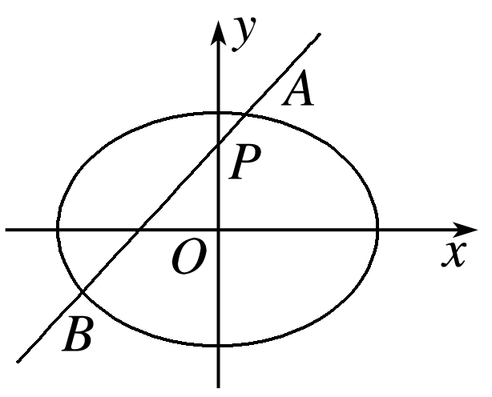

解　假设在*y*轴上存在与点*P*不同的定点*Q*，使得＝恒成立．

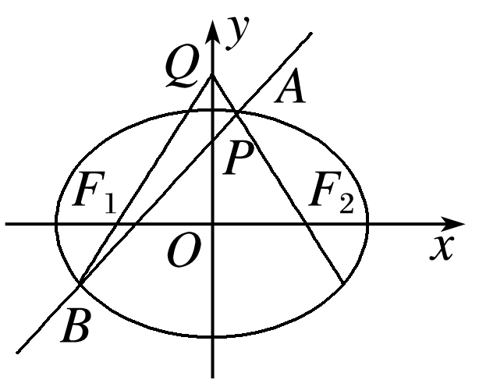

设*Q*(0，*m*)(*m*≠1)，*A*(*x*1，*y*1)，

*B*(*x*2，*y*2)，直线*l*的方程为*y*＝*kx*＋1，

由得(2*k*2＋1)*x*2＋4*kx*－2＝0，

显然，*Δ*>0，∴*x*1＋*x*2＝－，*x*1*x*2＝－，

＝＝，

∵＝，∴sin∠*PQA*＝sin∠*PQB*，

∴∠*PQA*＝∠*PQB*，∴*kQA*＝－*kQB*，∴＝，

∴(*m*－1)(*x*1＋*x*2)＝2*kx*1*x*2，

即－(*m*－1)·＝－2*k*·，解得*m*＝2，

∴存在定点*Q*(0,2)，使得＝恒成立．

2．在平面直角坐标系*xOy*中．

①已知点*Q*(，0)，直线*l*：*x*＝2，动点*P*满足到点*Q*的距离与到直线*l*的距离之比为.

②已知点*H*(－，0)，*G*是圆*E*：*x*2＋*y*2－2*x*－21＝0上一个动点，线段*HG*的垂直平分线交*GE*于*P*.

③点*S*，*T*分别在*x*轴，*y*轴上运动，且|*ST*|＝3，动点*P*满足＝＋.

(1)在①②③这三个条件中任选一个，求动点*P*的轨迹*C*的方程；(注：如果选择多个条件分别解答，按第一个解答计分)

(2)设圆*O*：*x*2＋*y*2＝2上任意一点*A*处的切线交轨迹*C*于*M*，*N*两点，试判断以*MN*为直径的圆是否过定点？若过定点，求出该定点坐标；若不过定点，请说明理由．

解　(1)若选①，

设*P*(*x*，*y*)，根据题意得，＝，

整理，得＋＝1，

所以动点*P*的轨迹*C*的方程为＋＝1.

若选②，

由*E*：*x*2＋*y*2－2*x*－21＝0得(*x*－)2＋*y*2＝24，

由题意得|*PH*|＝|*PG*|，

所以|*PH*|＋|*PE*|＝|*PG*|＋|*PE*|＝|*EG*|＝2

>|*HE*|＝2，

所以点*P*的轨迹*C*是以*H*，*E*为焦点的椭圆，

且*a*＝，*c*＝，则*b*＝，

所以动点*P*的轨迹*C*的方程为＋＝1.

若选③，

设*P*(*x*，*y*)，*S*(*x*′，0)，*T*(0，*y*′)，则*x*′2＋*y*′2＝9，(*)

因为＝＋，

所以即

将其代入(*)，得＋＝1，

所以动点*P*的轨迹*C*的方程为＋＝1.

(2)当过点*A*且与圆*O*相切的切线斜率不存在时，切线方程为*x*＝，*x*＝－，

当切线方程为*x*＝时，*M*(，)，*N*(，－)，

以*MN*为直径的圆的方程为(*x*－)2＋*y*2＝2.①

当切线方程为*x*＝－时，*M*(－，)，*N*(－，－)，

以*MN*为直径的圆的方程为(*x*＋)2＋*y*2＝2.②

由①②联立，可解得交点为(0,0)．

当过点*A*且与圆*O*相切的切线斜率存在时，设切线方程为*y*＝*kx*＋*m*，即＝，即*m*2＝2(*k*2＋1)．

联立切线与椭圆*C*的方程并消去*y*，得

(1＋2*k*2)*x*2＋4*kmx*＋2*m*2－6＝0.

因为*Δ*＝16*k*2*m*2－4(1＋2*k*2)(2*m*2－6)＝－8(*m*2－6*k*2－3)＝－8(2*k*2＋2－6*k*2－3)＝8(4*k*2＋1)>0，

所以切线与椭圆*C*恒有两个交点．

设*M*(*x*1，*y*1)，*N*(*x*2，*y*2)，

则*x*1＋*x*2＝－，*x*1*x*2＝，

因为＝(*x*1，*y*1)，＝(*x*2，*y*2)，

所以·＝*x*1*x*2＋*y*1*y*2＝*x*1*x*2＋(*kx*1＋*m*)(*kx*2＋*m*)＝(1＋*k*2)*x*1*x*2＋*km*(*x*1＋*x*2)＋*m*2＝(1＋*k*2)·＋*km*·＋*m*2

＝＝＝0.

所以*OM*⊥*ON*，

所以以*MN*为直径的圆过原点(0,0)，

综上所述，以*MN*为直径的圆过定点(0,0)．